
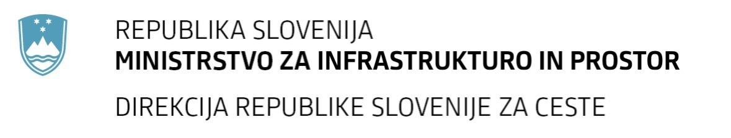
Številka: | 43001-69/2012-55 |  | oznaka naročila: | A-49/12 G
Datum: | 05.10.2012 |  | MFERAC: | 2415-12-000435/0

POJASNILA RAZPISNE DOKUMENTACIJE
za oddajo javnega naročila

Obvoznica Škofja Loka – II. in III. Etapa

Vprašanje:
Gradbena dela na cestah
Številka objave: JN9073/2012, Datum objave: 22.8.2012
Oddano: 5.10.2012, 11:09
Ker je ogromno popravkov, popisa del pa še niste objavili, prosimo, da ko bo objavljen čistopis oz. pravilni popis del, da istočasno podaljšate rok oddaje ponudb minimalno za 7 dni.
Odgovor:
Čistopisi popisov, ki vsebujejo vse spremembe glede na pojasnila in dopolnitve oz. spremembe razpisne dokumentacije so priloženi k pojasnilu št. 54. Rok oddaje naročila se ne spremeni.

